Annexe 5
Partenaires
Bruce Naumans Diamond Shaped Room with Yellow Light a été acquise avec le soutien de:
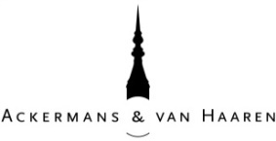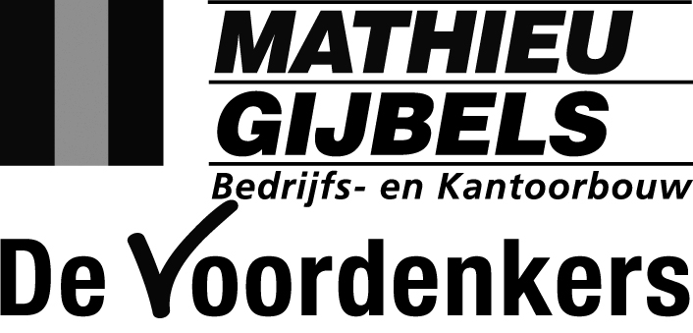

Et les Middelheim Promotors
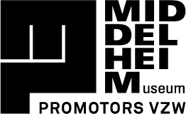
Ackermans & van Haaren, Argo Law, Art Secure by Vanbreda Risk & Benefits, BASF, BNP Paribas Fortis, CMB, Cordeel, Delen Private Bank, Deloitte, Deme, EY, Grant Thornton, Hubo, Hugo Ceusters, inno.com, KBC, Laurius, Leasinvest Real Estate, Pamica, SipWell, Soudal, Havenbedrijf Antwerpen.
Dennis Tyfus’ De Nor a été réalisé avec le soutien de FVWW Architecten.
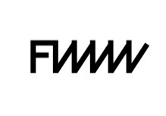
L’exposition Experience Traps a pu être réalisée grâce à l'appui généreux de water-link.
Partenaires médias Subventions gouvernementals
